Bài tập kiểm thử phần mềm buổi 9
Họ và tên: Trần Trọng Hiếu
Lớp: CNPM2
MSSV: 1150080093
Bài 1:
Kết quả sau khi test trang web:
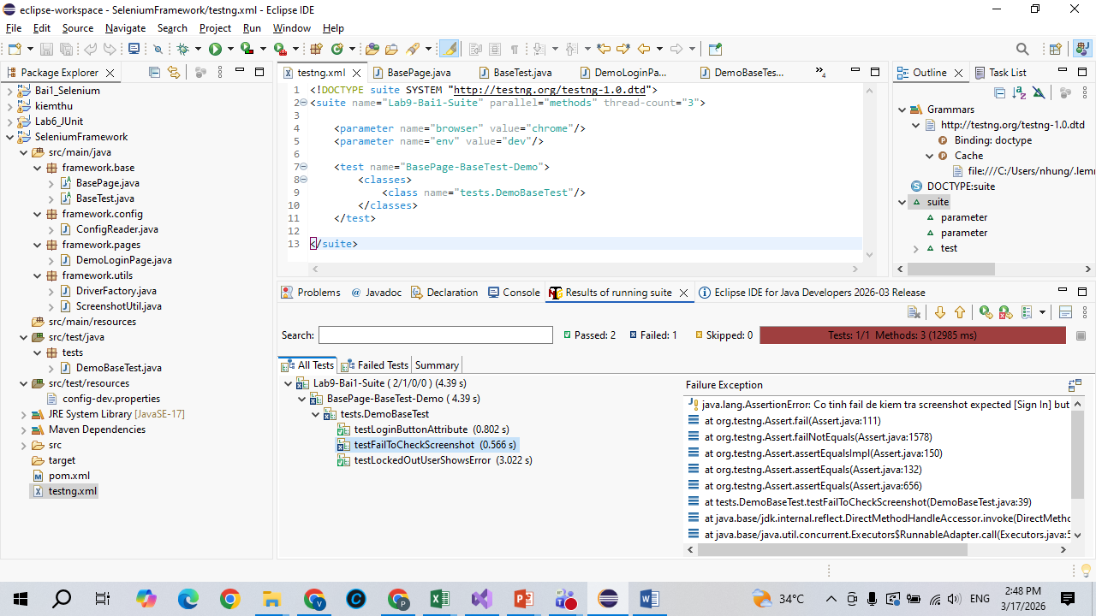
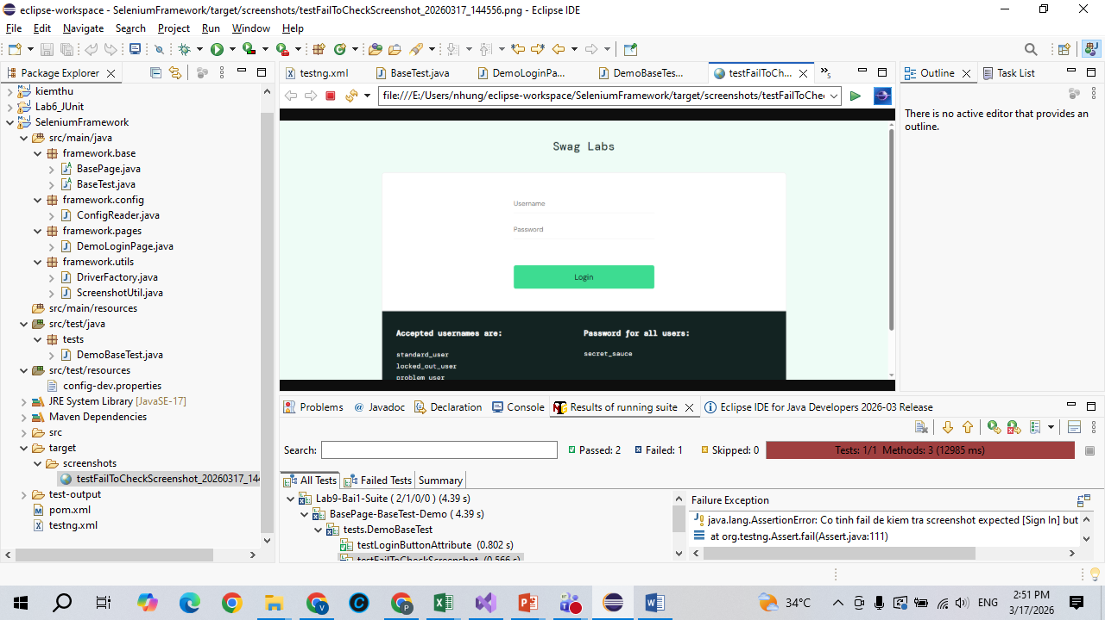
Bài 2:
Kết quả sau khi test:
